5. Týden distančního zadávání úkolů 2. 11. 2020
ÚKOL PRO PONDĚLNÍ A ÚTERNÍ TŘÍDY od 14.00
Přípravka, první, druhá a třetí třída ZUŠ
Dnes tu máme úkol, s kterým vám bude pomáhat maminka nebo babička anebo třeba tatínek. :-)
Uděláme si postavičku zvířátka, které si sami vyberete.
Vyber zvířátko, které dobře znáš – zajíčka, medvídka, lišťičku, pejska apod. Především si všimni, jakou má zvířátko barvu, to hodně pomáhá a třeba i tvar uší. Zajíc má úplně jiné než třeba medvěd.
Připrav si papírovou trubičku od ubrousků v kuchyni anebo toaletní trubičku. Tu pomaluj barvami tak, aby nám co nejvýstižněji připomínalo vybrané zvířátko.
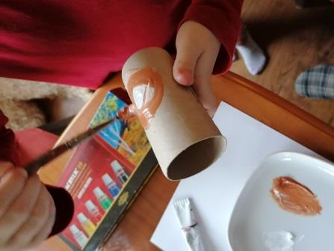
Zatímco tělíčko – váleček bude pomalu schnout. Na menší čtvrtku namaluj pár skvrn, stejnou barvou jako váleček.
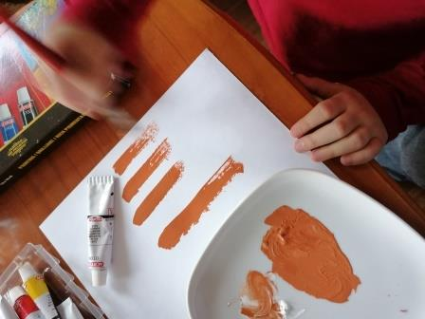
Ze skvrn pak vystřihni uši a tlapky. Když budeš mít trpělivost a maminka ti poradí, nepotřebuješ na lepení ani tavnou pistoli, jako máme ve třídě. Stačí tubičkové lepidlo.
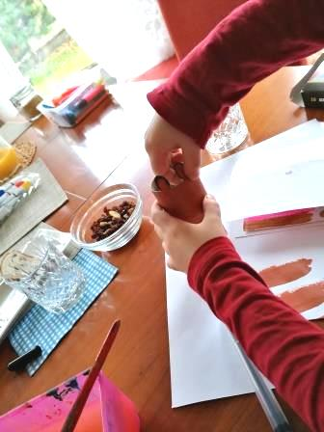
Po zalepení jednotlivých částí si vezmi tlustý fix anebo radši špejli s tuší a domaluj obličej. První si ho ale vyzkoušej tužkou na papír, a když to vyjde, tak jej zopakuj na tělíčko.
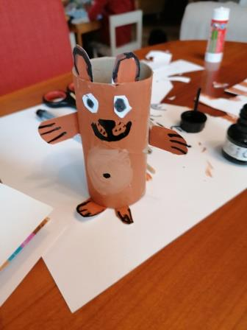
Moje šestiletá vnoučátka to dělala společně, pak jsem jim ještě pomohl s ptáčkem. To je ale spíše pro úterňáky.
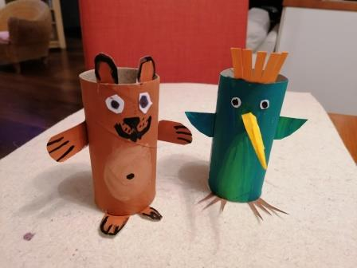
Tak se těším na vaše domácí ZOO!
O. Tragan, výtvarka

